В рамках Года Литературы в Маганской школе прошло много мероприятий. Одним из мероприятий бала поездка учащихся 5-7 классов в музей-усадьбу В.П.Астафьева. Гостеприимно были встречены руководителем Красноперовой Галиной Николаевной. Ребятам интересно было узнать много нового и интересного из жизни Виктора Петровича, окунуться в жизнь героев рассказов и повестей великого писателя нашего края. Помогла прикоснуться к «живой» литературе и истории учитель художественной культуры Красноярского края Остапенко Н.И. «Меня поразил простой быт писателя с мировым именем. Наверное, именно такие люди, живущие красотой природы, красотой души человеческой, довольствуются малым»,- такими словами-впечатлениями поделился Зыбарев С., который делает первую «пробу пера». Люлин В. увидел предметы быта и сравнил их с эпизодами фильма «Последний поклон», Зюкина Н. заметила, настолько здесь жива обстановка, кажется, вот-вот откроется дверь и зайдет сам хозяин дома Виктор Петрович. Ребята были рады побывать в том месте, где рождается великое, вечное слово.
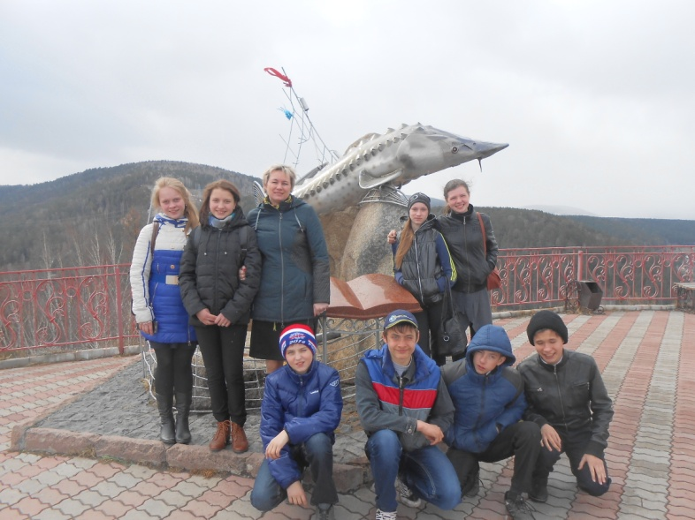
В продолжение этого, ребята с удовольствием поучаствовали в конкурсе детского художественного творчества «В тайге, у Енисея: природа и экология в творчестве В.П.Астафьева», организованным Красноярским краеведческим музеем. Ребята выразили свое видение и отношение при помощи различных изобразительных средств.
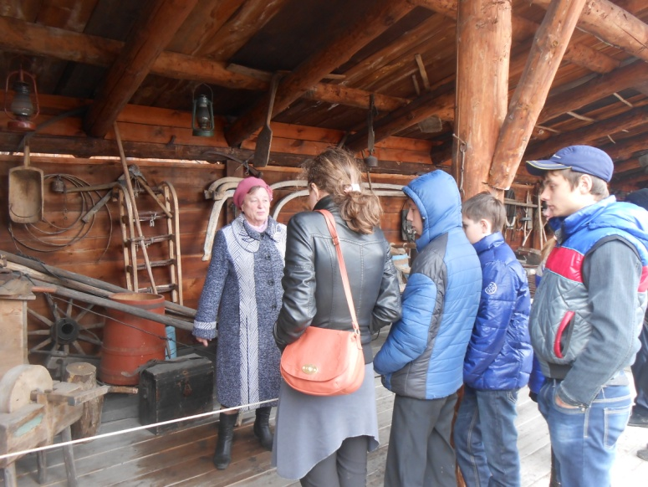
Совет музея: Бобко Мария
